3.7 Sistemas Lineares Esparsos

    - Introdução

Em aplicações da engenharia elétrica que utilizam modelos de redes ou circuitos elétricos é muito comum a ocorrência de matrizes de coeficientes na qual uma grande parte de seus elementos são nulos. O armazenamento e a realização de operações matemáticas com elementos nulos, normalmente se torna desnecessária, e espaços de armazenamento e esforços computacionais podem ser perdidos. A idéia da esparsidade é armazenar e operar somente os elementos de uma matriz que não sejam nulos.

    - Sistema Linear Esparso

Um exemplo de aplicação em que aparece um sistema linear cuja matriz de coeficientes esparsa é o Fluxo de Potência Linearizado. Esta ferramenta é utilizada no planejamento e na operação de sistemas de energia elétrica. Ela é gerada a partir do Fluxo de Potência Não-Linear a partir de simplificações e visa calcular o fluxo de potência ativa nas linhas de transmissão. A modelagem é dada por:

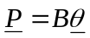

Onde:
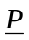 - vetor de injeções de potência ativa das barras do sistema;
 - matriz suscetância;
- ângulo dos fasores de tensão nas barras do sistema 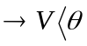.

Nesta modelagem o módulo de tensão nas barras é considerado aproximadamente igual a 1 pu. Com os âgulos das tensões de barra calculados pela resolução do sistema linear acima, pode-se calcular a fluxo de potência ativa do modelo pela expressão:
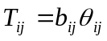
Onde:
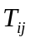 - Fluxo de potência ativa na linha i-j em pu;
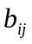 - suscetância da linha i-j;
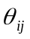 - diferença angular entre as barras i-j.
Todas as unidades das grandezas são dadas em pu. Para o cálculo do valor na unidade da grandeza basta multiplicar pelo valor de base. Para as potências a base normalmente é 100 MVA. Os demais valores de base são determinados em função da rede.

    - Matriz Suscetância

A matriz suscetância é obtida da matriz admitância, desprezando-se a condutância:

Z = R + j X MATRIZ IMPEDÂNCIA

Y = 1 / Z = ____1____ MATRIZ ADMITÂNCIA
R + j X

Y = G + j B desprezando-se G, tem-se a matriz suscetância B.

Seja a rede exemplo, cujos valores das suscetâncias das linhas são dadas em pu. A dimensão da matriz é definida pelo número de barras da rede. Os elementos diagonais da matriz são determinados pela soma das suscetâncias das linhas que incidem na barra e os elementos fora da diagonal é o valor da suscetância da linha que liga as duas barra com o sinal trocado.

 |  | 1 | 2 | 3 | 4 | 5 | 6
 | 1 | 4 | -2 | -1 | 0 | 0 | 0
 | 2 | -2 | -4 | 0 | 0 | -2 | 0
B = | 3 | -1 | 0 | 4 | -1 | 0 | -2
 | 4 | 0 | 0 | -1 | 1 | 0 | 0
 | 5 | 0 | -2 | 0 | 0 | 2 | 0
 | 6 | 0 | 0 | -2 | 0 | 0 | 2

,

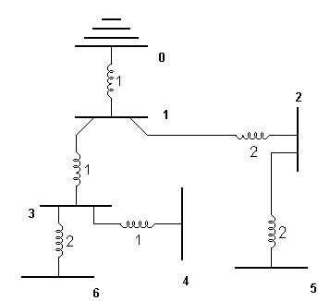

Observe que a barra zero é a barra de referência do sistema e não é representada na matriz, caso for representada torna a matriz B singular. O angulo de tensão da barra de folga é estabelecido em 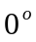.

Pode-se observar que a matriz B é esparsa. Esta esparsidade cresce a medida que aumenta o número de barras do sistema. Define-se o grau de esparsidade de uma matriz como:

GRAU DE ESPARSIDADE = No. DE ELEMENTOS ZEROS

No. TOTAL DE ELEMENTOS

Para a matriz do exemplo o grau de esparsidade é de 55%.

Exemplo: Considerando que em média uma rede possui duas linhas ligadas a cada barra o grau de esparsidade de uma matriz suscetância de uma rede com 1000 barras é dado por:
EXEMPLO:

MATRIZ 1000 X 1000, COM CADA BARRA COM 2 LINHAS.
ELEMENTOS DIAGONAIS = 1000
ELEMENTOS FORA DA DIAGONAL = 1000 elementos na triangular superior
1000 elementos na triangular inferior

No. TOTAL DE COMPONENTES NÃO NULOS = 3 000

GRAU DE ESPARSIDADE = 1 000 000 – 3 000 = 99,7%
1 000 000

    - Armazenamento Esparso

Pode-se armazenar a matriz esparsa utilizando-se três vetores. Dois vetores com elementos inteiros e um vetor com elementos reais. Para o exemplo será armazenado por linhas:

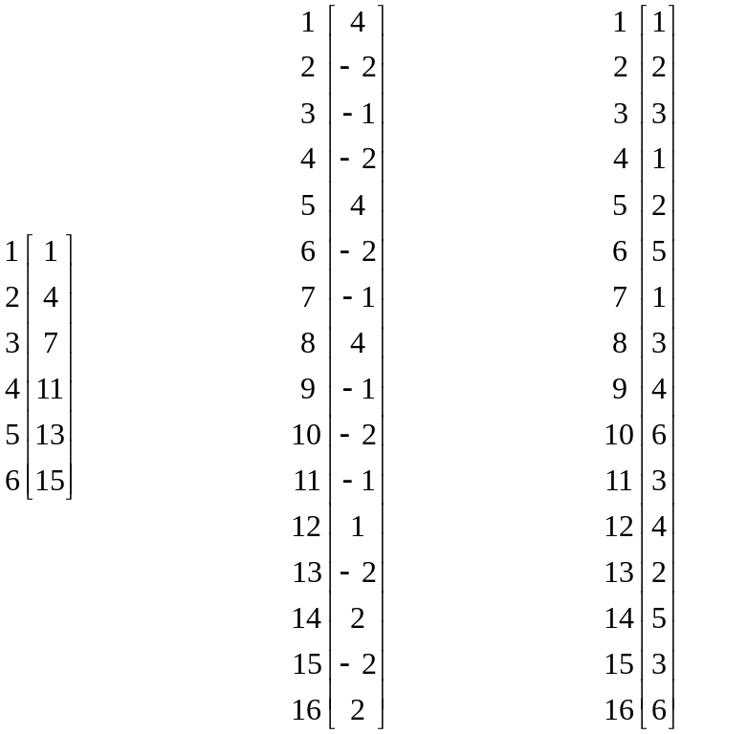

Vetor do Início de Vetor de elemen- Vetor de Endere-
cada linha tos não nulos çamento de coluna

Esta forma de armazenamento é útil para métodos iterativos. Para métodos diretos há um enchimento da matriz e fica extremamente oneroso introduzir novos elementos na estrutura esparsa. Neste caso utiliza-se uma estrutura chamada de listas encadeadas, na qual fica muito simples a introdução de novos elementos.
Nesta nova estrutura há a necessidade de mais um vetor para o encadeamento.

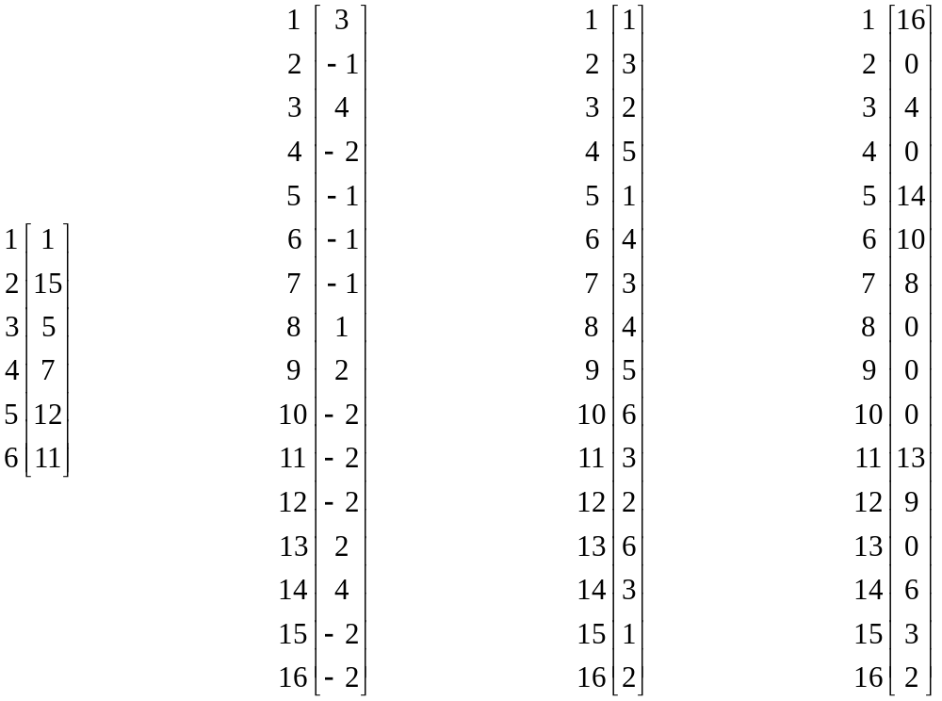

Vetor do Início de Vetor de elemen- Vetor de Endere- Vetor de Encadea-
cada linha tos não nulos çamento de coluna mento

    - Ordenação

Quando do processo de triangularização da matriz, tem-se um desaparecimento de elementos nulos. Há um processo de enchimento da matriz. Este enchimento reduz os ganhos obtidos com o uso de técnicas de esparsidade. Estes enchimentos podem ser reduzidos através de uma ordenação da matriz. Esta reordenação é uma renumeração do número de barras de forma a reduzir os enchimentos (“fill in”).

No exemplo abaixo, o processo de triangularização torna a matriz cheia.

1
 | 1 | 2 | 3 | 4
1 | X | X | X | X
2 | X | X | 0 | 0
3 | X | 0 | X | 0
4 | X | 0 | 0 | X
2 3 4

 | 1 | 2 | 3 | 4
1 | X | X | X | X
2 | X | X | * | *
3 | X | * | X | *
4 | X | * | * | X

Renumerando as barras tem-se a manutenção dos elementos não nulos durante o processo de triangularização.

REORDENAÇÃO
4
 | 1 | 2 | 3 | 4
1 | X | 0 | 0 | X
2 | 0 | X | 0 | X
3 | 0 | 0 | X | X
4 | X | X | X | X

1 2 3

